Vastone - стройматериалы и декоративные изделия из бетона
Контакты
УкраинаХарьковская областьХарьковул. Конева 21
+380989025924
+380636271924
+380991621990
vastone.kh.ua
info@vastone.com.ua

- Комерческое предложение по цене (Код: Л115 ) 3 940 грн. За 1шт.

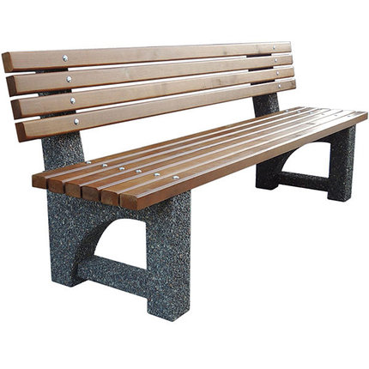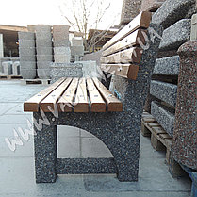
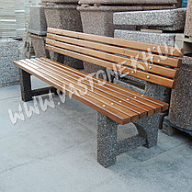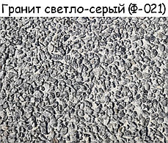

Лавочка садовая «Верона» со спинкой - это НОВИНКА! нашего производства, замечательная уличная скамейка для дачи, парков и всевозможных зон отдыха на свежем воздухе. Ножки лавки произведены по технологии вымытого бетона, основным материалом которых является натуральный природный камень: гранит, галька, базальт, мрамор. Стильные и изящные садовые лавочки комплектуются деревянным брусом в местах сидения, окрашенные и покрытые лаком дощечки долговечны, которым не страшны климатические изменения, жара и холод.
При заказах от 5 шт., скамейки парковые, могут корректируются индивидуально:
- Длинна (175 см.+200 грн., 200 см.+400 грн.),
- Порода дерева (Ясень),
- Цвет дерева.
Основные
Страна производитель | Украина
Тип | Скамья со спинкой
Материал изготовления | Искусственный камень
Количество посадочных мест | 3
Наличие подлокотников | Нет
Длина | 1500.0 (мм)
Глубина | 420.0 (мм)
Высота сидения | 440 (мм)
Высота с учетом спинки | 800 (мм)
Вес | 115.0 (кг)
Состояние | Новое
Дополнительные характеристики
Цвет | Гранит светло-серый
Дерево: | сосна (окрашена с лаком)
Размер бруса (10 шт.): | 60х40 мм

Комерческое предложение по цене (Код: Л125) 2 620 грн.. За 1шт.

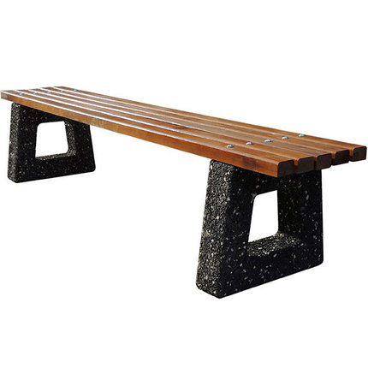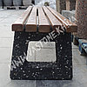

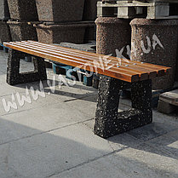
Лавочка садовая «Юта» - это НОВИНКА! нашего производства, замечательная уличная скамейка для дачи, парков и всевозможных зон отдыха на свежем воздухе. Ножки лавки произведены по технологии вымытого бетона, основным материалом которых является натуральный природный камень: гранит, галька, базальт, мрамор. Стильные и изящные садовые лавочки комплектуются деревянным брусом в местах сидения, окрашенные и покрытые лаком дощечки долговечны, которым не страшны климатические изменения, жара и холод.
При заказах от 5 шт., скамейки парковые, могут корректируются индивидуально:
- Длинна (175 см.+70 грн., 200 см.+140 грн.),
- Порода дерева (Ясень),
- Цвет дерева.

Основные
Страна производитель | Украина
Тип | Скамья без спинки
Материал изготовления | Искусственный камень
Количество посадочных мест | 3
Наличие подлокотников | Нет
Длина | 1500.0 (мм)
Глубина | 370.0 (мм)
Высота сидения | 430 (мм)
Вес | 75.0 (кг)
Состояние | Новое
Дополнительные характеристики
Цвет | Гранит светло-серый
Дерево: | сосна (окрашена с лаком)
Размер бруса (5 шт.): | 60х40 мм

